# 

**КУРСОВОЙ ПРОЕКТ**

**Разработка клиент-серверного приложения для автоматизации работы библиотеки**

по дисциплине «Конструирование программного обеспечения»

Выполнили:

студенты гр. 3530904/80105,

3530904/80106 Василевский А. Н.

Луценко Д. Ю.

Цыгарова И. Н.  
Шеве Н. М.

Руководитель: Иванов А. С.

# Задание

Разработать клиент-серверное приложение для автоматизации работы библиотеки. Список обязательных к использованию технологий при выполнении работы:

**Требования**

* Java 12 и выше
* База данных на выбор - MS SQL.
* Hibernate для работы с БД
* Spring Security для обеспечения авторизации пользователю.
* Взаимодействие с клиентом осуществляется посредством REST API.

**User Story**

Как клиенту мне удобно искать книги по названиям, чтобы быстро найти те, которые мне нужны и видеть актуальную информацию о них.

Как работнику библиотеки мне удобно смотреть записи в электронном журнал, чтобы быстро найти клиента и посмотреть задолженности в возврате книг.

Как работнику библиотеки мне удобно изменять записи в электронном журнале, чтобы всегда иметь актуальную информацию о каждом клиенте и книгах, которые он взял или вернул.

Как работнику библиотеки мне удобно удалять информацию о книгах, которые уже не будут доступны в библиотеке.

Как работнику библиотеки мне удобно изменять информацию о книгах, например их доступное количество, чтобы клиенты и работники всегда имели актуальную информацию о них.

Как работнику библиотеки мне удобно изменять информацию о клиентах, чтобы всегда иметь актуальные персональные данные каждого клиента.

**Автоматизированная работа библиотеки**

**(Person)**

Клиент библиотеки с разными книгами

**Система библиотеки**

(Программная система)

Хранит всю информацию о книгах и их количества.

Получает информацию о библиотеке

**Система клиента библиотеки**

(Программная система)

Позволяет клиентам просматривать информацию о количестве книг

Просмотр и остаток книжек в библиотеке

**Автоматизированная работа библиотеки**

**(Person)**

Клиент библиотеки с разными книгами

Просмотр и остаток книжек в библиотеке

Посетить http://localhost:8080/login

**Web-Application**

**(Container: Java and Spring MVC)**

Предоставляет статический контент и многостраничное приложение для библиотеки

**Single-page Application**

**(Container: JavaScript)**

Предоставляет функционал библиотеки клиентам, через их веб-браузер

Переносит клиента в веб-браузер

Происходят вызовы по API (JSON/HTTPS)

**API Application**

**(Container: Java and Spring MVC)**

Обеспечивает функциональность библиотеки, через JSON/HTTPS запросы

Читаем и записываем информацию (JDBC)

**DATABASE**

**(Container: MySQL Database Schema)**

Хранит информацию о книгах и изменения в библиотеке, данные пользователей

Происходят вызовы по API (XML/HTTPS)

**Mainframe Library System**

(**Software System**)

Хранит всю информацию о книгах и их количества.

Схема базы данных:

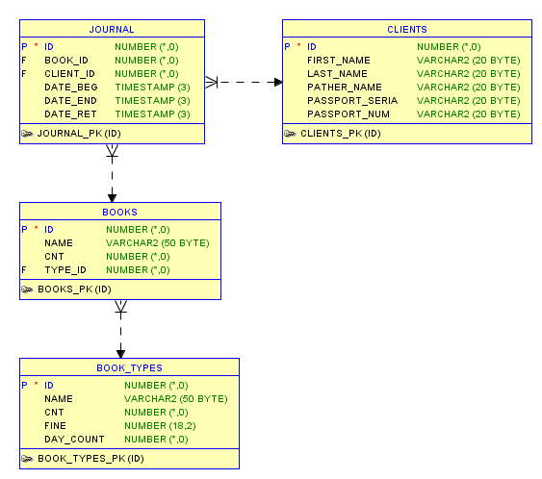

|  |  |
| --- | --- |
| **Имя таблицы** | **Расшифровка** |
| clients | Читатели (фамилия, имя, паспорт) |
| books | Книги (наименование, количество) |
| book_types | Типы книг (название, штраф, число дней) |
| journal | Журнал библиотекаря |

Связи между таблицами:

|  |  |  |
| --- | --- | --- |
| **Название** | **Primary Key** | **Foreign Key** |
| fk_journal_clients | clients.id | journal.client_id |
| fk_journal_books | books.id | journal.book_id |
| fk_books_book_types | book_types.id | books.type_id |

# Архитектура проекта (Spring Boot)

Rest

# Диаграмма классов

# Изображение выглядит как снимок экрана, электроника, монитор, компьютер Автоматически созданное описание Описание схемы базы данных

# Описание REST API

|  |  |  |  |
| --- | --- | --- | --- |
| Запрос | Входные данные | Выходные данные | Описание |
| /addJournalRecord | JournalRecord | JournalRecord | Добавить  Запись в журнал |
| /addClient | Client | Client | Добавить клиента |
| /addBook | Book | Book | Добавить книгу |
| /addBookType | BookType | BookType | Добавить тип книги |
| /journal | - | ResponseEntity<List<JournalRecord>> | Журнал |
| /clients | - | ResponseEntity<List< Client >> | Все клиенты |
| /books | - | ResponseEntity<List< Book >> | Все книги |
| /bookTypes | - | ResponseEntity<List< BookType >> | Все типы книг |
| /journal/{id} | -, если PUT запрос, то JournalRecord | GET/PUT: ResponseEntity<List<JournalRecord>>  DELETE: void | Получить/удалить/изменить  запись в журнале |
| /client/{id} | -, если PUT запрос, то Client | GET/PUT:  ResponseEntity<List< Client >>  DELETE: void | Получить/удалить/изменить  клиента |
| /book/{id} | -, если PUT запрос, то Book | GET/PUT:  ResponseEntity<List< Book >>  DELETE: void | Получить/удалить/изменить  книгу |
| /bookType/{id} | -, если PUT запрос, то BookType | GET/PUT:  ResponseEntity<List< BookType >>  DELETE: void | Получить/удалить/изменить  тип книги |
| /client/{id}/books | - | ResponseEntity<Set<Book>> | Получить все книги конкретного клиента |

Frontend был реализован с помощью HTML, JS, CSS и фреймворка Bootstrap, также был использован шаблонизатор – Thymeleaf.